**笔画、笔顺、易错笔画、易错笔顺、间架结构、部首名称** 

**一、汉字笔画名称表**

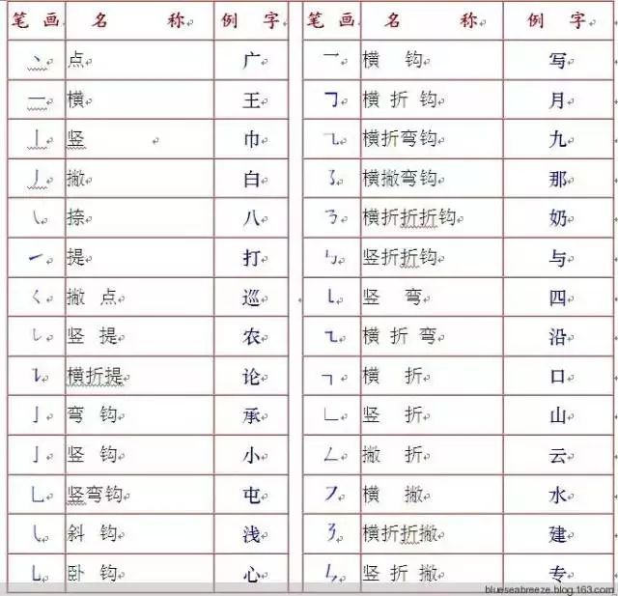

**二、汉字笔顺规则表**

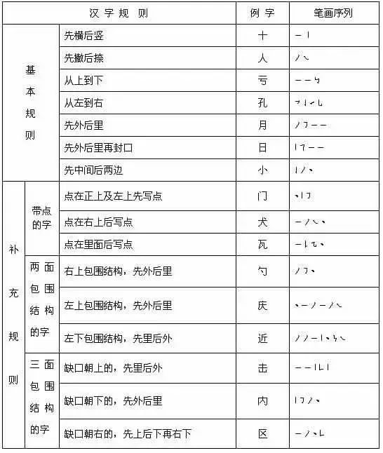

**三、笔画易错的汉字表**

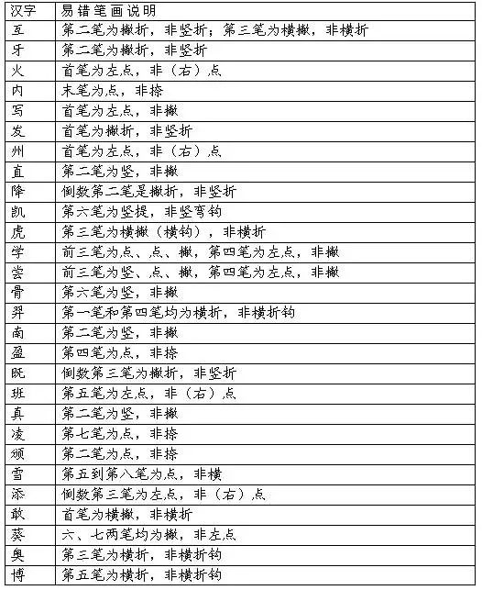

**四、笔顺易错的汉字表**

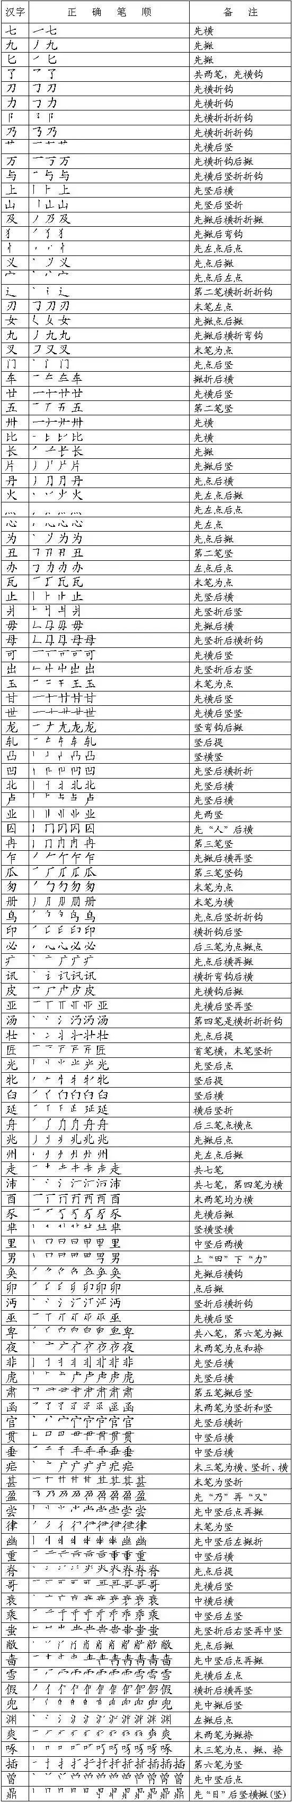

**五、汉字间架结构表**

|  |  |  |
| --- | --- | --- |
| 结构 比例 | 字例 | 间架 比例 |
| 独体结构 | 米、日 | 方正 |
| 品字形结构 | 品、森 | 各部分相等 |
| 上下结构 | 思、华 | 上下相等 |
| 霜、花 | 上小下大 |
| 基、想 | 上大下小 |
| 上中下结构 | 意、草 | 上中下相等 |
| 褒、裹 | 上中下不等 |
| 左右结构 | 村、联 | 左右相等 |
| 伟、搞 | 左窄右宽 |
| 刚、郭 | 左宽右窄 |
| 左中右结构 | 街、坳 | 左中右相等 |
| 滩、傲 | 左中右不等 |
| 全包围结构 | 圆、国 | 全包围 |
| 半包围结构 | 医、叵 | 左包右 |
| 庆、尾 | 左上包右下 |
| 匀、句 | 右上包左下 |
| 遍、建 | 左下包右上 |
| 闻、闲 | 上包下 |
| 函、凶 | 下包上 |

**六、部首名称表**

|  |  |  |  |  |  |  |
| --- | --- | --- | --- | --- | --- | --- |
| 形状 | 名称 | 例字 |  | 形状 | 名称 | 例字 |
| 冫 | 两点水 | 次、冷 | 止 | 止字旁 | 武、歧 |
| 冖 | 秃宝盖 | 军、写 | 户 | 户字旁 | 扇、房 |
| 十 | 十字儿 | 华、早 | 礻 | 示字旁 | 祖、祁 |
| 讠 | 言字旁 | 论、计 | 王 | 王字旁 | 琅、班 |
| 刂 | 立刀旁 | 制、别 | 木 | 木字旁 | 村、杜 |
| 八 | 八字旁 | 谷、分 | 车 | 车字旁 | 辆、输 |
| 人 | 人字头 | 仓、全 | 日 | 日字旁 | 暇、明 |
| 厂 | 厂字旁 | 原、压 | 曰 | 冒字头 | 冒、暑 |
| 力 | 力字旁 | 努、加 | 父 | 父字头 | 爹、斧 |
| 又 | 又字旁 | 艰、难 | 牜 | 牛字旁 | 牵、特 |
| 亻 | 单人旁 | 侵、但 | 攵 | 反文旁 | 敏、故 |
| 卩 | 单耳旁 | 却、卯 | 斤 | 斤字头 | 新、靳 |
| 阝 | 双耳旁 | 陆、阳 | 爫 | 爪字头 | 爱、爰 |
| 廴 | 建字旁 | 延、建 | 月 | 月字旁 | 腹、肋 |
| 勹 | 包字头 | 甸、旬 | 穴 | 穴宝盖 | 穿、空 |
| 厶 | 私字儿 | 参、牟 | 立 | 立字旁 | 竖、章 |
| 匚 | 三框儿 | 医、巨 | 目 | 目字旁 | 盲、瞳 |
| 冂 | 同字框 | 网、冈 | 田 | 田字旁 | 男、胃 |
| 氵 | 三点水 | 泸、沟 | 石 | 石字旁 | 研、砂 |
| 彡 | 三撇儿 | 彤、杉 | 矢 | 矢字旁 | 矮、短 |
| 忄 | 竖心旁 | 悄、慌 | 疒 | 病字旁 | 疼、痛 |
| 宀 | 宝盖儿 | 宜、宫 | 衤 | 衣字旁 | 衬、裤 |
| 广 | 广字旁 | 底、庆 | 钅 | 金字旁 | 错、铁 |
| 夕 | 夕字旁 | 梦、多 | 罒 | 皿字头 | 蜀、盆 |
| 辶 | 走之旁 | 邀、迈 | 皿 | 皿字底 | 孟、盖 |
| 寸 | 寸字旁 | 封、时 | 禾 | 禾木旁 | 秋、秀 |
| 扌 | 提手旁 | 拖、拉 | 白 | 白字旁 | 泉、皇 |
| 土 | 提土旁 | 地、埋 | 鸟 | 鸟字旁 | 鸭、鸡 |
| 艹 | 草字头 | 药、花 | 米 | 米字旁 | 粒、糕 |
| 大 | 大字头 | 套、奋 | 西 | 西字头 | 栗、要 |
| 小 | 小字头 | 肖、尘 | 页 | 页字旁 | 顷、须 |
| 口 | 口字旁 | 唱、喊 | 舌 | 舌字旁 | 乱、辞 |
| 囗 | 方框儿 | 国、固 | 缶 | 缶字旁 | 缸、缺 |
| 门 | 门字框 | 阅、阎 | 耳 | 耳字旁 | 耽、职 |
| 巾 | 巾字旁 | 师、幔 | 虫 | 虫字旁 | 蛹、虾 |
| 山 | 山字旁 | 峡、岐 | 虍 | 虎字头 | 虑、虎 |
| 彳 | 双人旁 | 徐、徒 | 竹 | 竹字头 | 管、篮 |
| 犭 | 反犬旁 | 猪、狗 | 舟 | 舟字旁 | 船、舵 |
| 饣 | 食字旁 | 饱、饭 | 走 | 走字旁 | 赵、超 |
| 尸 | 尸字头 | 屡、屈 | 足 | 足字旁 | 距、踞 |
| 弓 | 弓字旁 | 张、引 | 角 | 角字旁 | 触、解 |
| 孑 | 子字旁 | 孩、孔 | 身 | 身字旁 | 躲、射 |
| 女 | 女字旁 | 妈、娘 | 鱼 | 鱼字旁 | 鲜、鳄 |
| 纟 | 绞丝旁 | 绒、线 | 隹 | 隹字旁 | 雀、售 |
| 马 | 马字旁 | 骝、驼 | 雨 | 雨字头 | 露、霜 |
| 灬 | 四点底 | 热、煮 | 齿 | 齿字旁 | 龄、龉 |
| 方 | 方字旁 | 旅、放 | 革 | 革字旁 | 靴、鞭 |
| 手 | 手字旁 | 拜、掰 | 骨 | 骨字旁 | 骼、髓 |
| 欠 | 欠字旁 | 欲、歉 | 音 | 音字旁 | 韶、韵 |
| 火 | 火字旁 | 灭、炎 | 心 | 心字旁 | 意、惠 |